出國報告（出國類別：其他）

參加「2013年馬來西亞春季國際旅展」報告

服務機關：交通部觀光局
姓名職稱：林坤源 組長
派赴國家：馬來西亞
出國期間：102年3月14日至3月19日
報告日期：101年5月 日
出國報告審核表

出國報告名稱：參加「2013年馬來西亞春季國際旅展」報告
出國人姓名（2人以上，以1人為代表） |  |  |  | 職稱 |  | 服務單位
林坤源 |  |  |  | 組長 |  | 交通部觀光局國際組
出國類別 |  |  | □考察 □進修 □研究 □實習  其他 旅展 （例如國際會議、國際比賽、業務接洽等）
出國期間：101年03月13日至101年03月19日 |  |  |  |  |  | 報告繳交日期：101年06月 日
計  畫  主  辦  機  關  審  核  意  見 | 1.依限繳交出國報告  2.格式完整（本文必須具備「目的」、「過程」、「心得及建議事項」）  3.無抄襲相關出國報告  4.內容充實完備  5.建議具參考價值  6.送本機關參考或研辦  □7.送上級機關參考  □8.退回補正，原因：□不符原核定出國計畫 □以外文撰寫或僅以所蒐集外文資料為內容 □內容空洞簡略或未涵蓋規定要項 □抄襲相關出國報告之全部或部分內容 □電子檔案未依格式辦理 □未於資訊網登錄提要資料及傳送出國報告電子檔  □9.本報告除上傳至出國報告資訊網外，將採行之公開發表：  □辦理本機關出國報告座談會（說明會），與同仁進行知識分享。  □於本機關業務會報提出報告  □其他  □10.其他處理意見及方式：
審核人 |  | 一級單位主管 |  |  | 機關首長或其授權人員

目 次
壹、前言………………………………………1
貳、觀光推廣行程……………………………3
參、推廣活動紀要…………………………… 5
肆、心得與建議………………………………8
伍、附件………………………………………9
附件一、活動照片翦影
附件二、代表團名單

壹、前言
臺灣近年來在交通部觀光局主導及積極推動下，持續對東南亞觀光市場深耕推廣，拓展客源績效顯著，大馬市場從2009年的16.6萬人，到2010年28.5萬人次，2011年訪臺旅客首度突破30萬人次，去年(2012)赴臺旅遊市場成長超過11%，旅客總數達到歷史新高34萬人次，成績亮眼，航空公司眼見市場前景榮景可期，紛紛加開航班以因應此一趨勢，顯見各方對於這個市場的重視與期待，藉由這次組團參與旅展，希望能進一步開拓此一新興市場。
本次推廣團成員來自86個單位，超過160位團員，幾乎涵蓋所有觀光產業，除了本局之外，高雄市政府陳菊市長亦率同三位局處首長及觀光協會黃金祥理事長參與、還有來自行政院國軍退除役官兵輔導委員會清境農場、台灣觀光協會、臺灣觀光巴士、台灣休閒旅館協會、台灣休閒農業發展協會、台灣優質民宿聯盟、新北市民宿發展協會、宜蘭民宿合法經營者茦略聯盟、宜蘭縣民宿發展協會、冬山河休閒農業區、臺中東海藝術街商圈、臺南市農會走馬瀨農場、臺灣高速鐵路股份有限公司、旅行社、溫泉會館、旅館業、遊樂園、休閒農場、渡假村、台影文化城、國立傳統藝術中心、維格餅家….等各產業代表，還邀請民俗藝人紙雕藝術家及花生捲冰淇淋老師與魔術表演助陣，在臺灣街舞團體「嚐飽圖五樓」的勁歌熱舞下，2013吉隆坡MATTA春季旅展熱鬧展開。
臺灣觀光近年來在國際上發光發熱，旅遊產品朝向精緻化、國際化，豐富多樣的自然景觀及生態資源，多元的傳統民俗、人文風情、現代藝文到美食文化，都超乎旅客的期待，其他如鬼斧神工的太魯閣峽谷、被列為世界五大博物館之一的故宮博物院、曾是世界最高樓的臺北101、臺灣特有的人情味、24小時不打烊的書店及便利商店、川流不息的夜市、熱鬧非凡的節慶活動，道地中華料理與享譽全球的臺灣小吃，都讓遊客回味無窮。
透過本次參與2013 MATTA春季國際旅展，加深大馬民眾對臺灣旅遊之印象，全方位擴大招徠旅客到臺灣體驗和感受臺灣多元文化之美，吸引更多旅客赴臺觀光旅遊。
貳、觀光推廣行程
日期 | 時間 | 行程
3月13日  （星期三）  第一天 | 05:00 | 代表團(團員欲乘坐專車者至台灣觀光協會一樓大門口報到
3月13日  （星期三）  第一天 | 05:10 | 專車出發前往桃園國際機場
3月13日  （星期三）  第一天 | 06:00 | 代表團全體(含自行前往者)至桃園國際機場，於第一航站華航Check-in櫃檯集合，共同辦理團體登機手續，搭乘華航CI-721班機(08:20起飛/13:00抵達)，前往馬來西亞
3月13日  （星期三）  第一天 | 08:20  ｜  13:00 | 搭乘華航CI-721抵達吉隆坡國際機場
3月13日  （星期三）  第一天 | 13:30 | 辦理入境手續，搭乘專車至住宿旅館
3月13日  （星期三）  第一天 | 14:00 | 抵達住宿旅館(Seri Pacific Hotel)，辦理住宿手續
3月14日  （星期四）  第二天 | 07:30 | 晨喚、用早餐
3月14日  （星期四）  第二天 | 09:00 | 業者自由拜訪客戶
3月14日  （星期四）  第二天 | 16:00 | 全體團員(含自行前往單位)於飯店門口集合，步行前往展場，臺灣展館整備；表演團體熟悉會場舞台  2013馬來西亞春季旅展(MATTA)  日期：2013年3月15日(五)至17日(日)  時間：10:00~21:00  地點：吉隆坡  展場：Putra World Trade Center, Kuala Lumpur, Malaysia  攤位編號：Hall 1, No. 1355-1374
3月15日  （星期五）  第三天 | 07:00 | 晨喚、用早餐
3月15日  （星期五）  第三天 | 07:50 | 工作人員與表演人員前往開幕典禮會場，參加開幕活動
3月15日  （星期五）  第三天 | 09:00 | 代表團團員抵達馬來西亞春季旅展(MATTA)臺灣展館
3月15日  （星期五）  第三天 | 10:00  ｜  21:00 | 參加馬來西亞春季旅展(MATTA)
3月16日  （星期六）  第四天 | 07:30 | 晨喚、用早餐
3月16日  （星期六）  第四天 | 09:30 | 代表團團員抵達馬來西亞春季旅展(MATTA)臺灣展館
3月16日  （星期六）  第四天 | 10:00  ｜  21:00 | 參加馬來西亞春季旅展(MATTA)
日期 | 時間 | 行程
3月17日  （星期日）  第五天 | 07:30 | 晨喚、用早餐
3月17日  （星期日）  第五天 | 09:30 | 代表團團員抵達馬來西亞春季旅展(MATTA)臺灣展館
3月17日  （星期日）  第五天 | 10:00  ｜  21:00 | 參加馬來西亞春季旅展(MATTA)
3月18日  （星期一）  第六天 | 07:30 | 晨喚、用早餐
3月18日  （星期一）  第六天 | 09:00 | 自行拜訪客戶
3月18日  （星期一）  第六天 | 12:30  14:00 | 工作人員先行前往推廣會場整備  全體團員抵達推廣會場進行準備工作
3月18日  （星期一）  第六天 | 14:30  ｜  20:30 | 舉辦臺灣觀光推廣會(旅交洽談、觀光說明、交流餐會)  (地點：Istana Hotel)
3月19日  （星期二）  第七天 | 07:30 | 晨喚、用早餐
3月19日  （星期二）  第七天 | 10:30 | 團員完成Check-out手續，全體於飯店門口集合搭乘專車，前往吉隆坡國際機場
3月19日  （星期二）  第七天 | 12:00 | 抵達吉隆坡國際機場，辦理出境手續，準備返國
3月19日  （星期二）  第七天 | 14:20  ｜  18:50 | 搭乘華航CI-722班機(14:20~18:50)抵達桃園國際機場
3月19日  （星期二）  第七天 | 19:20 | 搭乘專車之團員於第一航站集合，出發至協會
3月19日  （星期二）  第七天 | 20:20 | 抵達協會，全體解散
參、推廣活動紀要：
一、代表團啟程出發（3月13日）
全體團員於凌晨5:00即集合上車赴桃園國際機場於當日下午2點30分抵達吉隆坡國際機場，因團員攜帶大量文宣品，行李數量龐大，清點及裝運耗時，最後搭車抵達住宿的Seri Pacific Hotel時已近下午6時。團員隨即依旅展及推廣會的資料需求進行整理分類配置。

二、拜會業者進行推廣（3月14日）
本日由團員自由拜訪當地配合業者，進行業務聯繫訪洽，當晚邀請當地航空公司、旅行社業者參加展前聯誼餐會，藉此互相交流，期使本次推廣活動能順利進行，再創佳績。

三、旅展展攤佈置（3月15日）
全體團員開拔至太子世貿中心PWTC臺灣館進行展前佈置工作，本次參展臺灣館以臺灣年曆為推廣主軸，整合全臺最具國際吸引力的宗教節慶、民俗文化、體育賽事以及創新工藝活動加強宣傳，並與美食、住宿、交通及購物連結，向馬來西亞朋友們展現一整年從北到南的精彩旅程，提供完整觀光旅遊資訊服務品牌，每位旅客只要跟隨著「臺灣觀光年曆」的引導，就能恣意悠遊在寶島的自然美景、人文涵養、時尚藝術、宗教心靈等環境之中，充分領略臺灣之美。

四、活動概況（3月15-17日）
馬來西亞春季旅展(MATTA FAIR)由MALAYSIANS ASSOCIATION OF TOUR & TRAVEL AGENTS(馬來西亞旅遊總會)主辦，自1991年開辦至今，演進為每年分春、秋兩季展出，每次展期共 3天，今年展期自3月15日至17日，於吉隆坡Putra World Trade Center舉行，每日開放參觀時間為10:00~21:00，共分為3個展館，Hall 1 及 Hall 2 主要以亞太地區及馬來西亞當地出境旅行業者為主， Hall3 為經營當地國旅市場的旅行業者， 今年春馬旅展邁入第35屆，展出主題為「I Love MATTA Fair」，展出面積2萬500平方米，1,100個攤位，共區隔為3個展館，是馬來西亞規模最大的展銷合一旅展，採購票入場，門票售價為3RM，約合臺幣30元，吸引超過9萬名以上參觀民眾入場參與，大會並提供巨額獎項，刺激現場買氣，主辦單位統計現場旅遊商品交易金額突破1億元馬幣(約合10億臺幣)。
本次臺灣館設計以2013臺灣觀光年曆為主軸，並以多元的文宣吸引大批民眾前來索取資料，展館中並設計小舞台，期間邀請表演團體及參展單位輪流造勢，並介紹臺灣觀光資訊，除此之外也設計穆斯林專區，由通過回教協會認證之臺灣地接業者配合之本地送客旅行社代表進駐該區，招攬並介紹穆斯林民眾對臺灣穆斯林旅遊接待環境有進一步的了解，有效傳達臺灣對穆斯林族群友善的印象，希望能吸引更多穆斯林到訪。
為擴大臺灣展館吸引力，特別向大會申請每日舞台表演時間，在現場展演部份，除邀請知名旅遊節目「食尚玩家」大力推薦的傳統庶民小吃「花生春捲冰淇淋」空運到大馬現場製作表演和試吃活動外；並且邀請臺灣知名魔術師王威迪演出「魔幻氣球秀」，以及客家競舞大賽及民視電視台「舞力全開」冠軍隊伍「嚐飽圖五樓」街舞團演出結合傳統與現代的炫麗舞技。另外並安排多屆獲得臺灣燈會小提燈設計肯定的紙雕大師-洪新富老師，於現場做紙藝DIY活動，希望以美食和多元文化攻占大馬民眾的心。
本次展攤促銷活動特安排馬來西亞各大販售臺灣旅遊之旅行社定時在攤位展攤舞台進行每場30分鐘展銷說明並以互動贈品方式吸引參觀人士駐足參與。臺灣館現場並分送師傅現場製作之「花生春捲冰淇淋」，這項活動極受遊客歡迎，每到活動時間，總是看到大排長龍的畫面，為了親嚐臺灣知名旅遊節目「食尚玩家」大力推薦的傳統庶民小吃，參觀民眾莫不靜心等候及聆聽臺灣觀光行程景點特色介紹。
此外為配合春馬旅展展銷，特別製作實用促銷贈品，現場民眾在旅展期間至各當地大旅行社展攤購買臺灣旅遊行程，即可至臺灣展館領取精美隨身保溫杯或旅行袋等贈品，現場兌換人潮絡繹不絕，旅臺配套熱銷全場，總計三天旅展期間共銷售出4100位臺灣旅遊配套，比去年同期成長超過26%，成果豐碩。

四、辦理台灣觀光推廣會（3月18日）
代表團於3月18日下午2時30分至晚上9時30分，假Istana Hotel舉辦「臺灣觀光推廣會」，出席者包括官方代表外交部駐馬來西亞臺北經濟文化辦事處林副代表明禮、高雄市陳菊市長、許傳盛局長、航空公司代表、馬來西亞旅遊業界代表、華文報、英文報及馬來文媒體等計200餘人。
會中陳菊市長致詞表示，臺灣是一個美麗的地方，而高雄市由山、河及海組成，具備促進國際旅遊的條件，希望可以通過更多規劃和努力，爭取到大馬旅客到高雄旅遊，高雄亦具備宗教觀光多元條件，有佛光山、一貫道道場和清真寺，因此，將積極吸引大馬穆斯林朋友前往旅遊。林明禮副代表致詞希望讓馬臺兩方除了在經濟和投資領域，建立密切關係外，希望日後在旅遊領域可以取得更大的突破，對於此次MATTA旅展臺灣旅遊配套熱銷，他感到十分欣慰，對臺灣來說，這是很好的成績，意味著臺灣對大馬具有充足的吸引力。
本人利用致詞的機會宣達臺灣為營造友善接待環境爭取大馬穆斯林旅者到臺灣觀光，與中國回教協會合作致力輔導擴增臺灣穆斯林認證餐廳，以讓穆斯林能安心體驗臺灣的美食文化魅力。最近又有16家餐飲業新加入成為穆斯林友善餐廳，希望打造臺灣成為全球熱門的穆斯林旅遊市場，尤其馬來西亞穆斯林族群約佔總人口的6成5，人數約達1800萬，絕對是值得努力耕耘之市場，我們將持續完善接待環境以符合穆斯林旅客之需求。
會中並由本局駐吉隆坡辦事處巫宗霖主任簡報臺灣觀光發展現況與業者共同配合的配套作法，及邀請外貿協會駐馬來西亞辦公室主任曾玉淳簡報臺灣接待會議獎勵旅遊(MICE)的接待環境，還特別安排本身是穆斯林且瞭解穆斯林文化的行家旅行社副總經理馬耀祖先生，親身分享臺灣穆斯林的發展現況與推廣穆斯林赴臺旅遊的好處，現場即獲多家穆斯林業者的響應，紛紛表示將包裝臺灣作為新興旅遊目的地，成效良好。
隨之展開臺灣觀光交易會，現場主辦單位為每一代表單位分配一張專屬的洽談桌，業者們各顯神通悉心佈置，將自家的旅遊產品及特色，完整呈現給當地媒體及旅遊業者，展現臺灣觀光豐富多元的一面。雙方業者利用此一機會，互相交流，覓尋合作商機，還利用推廣晚宴邀請表演團體進行演出及進行抽獎活動，晚會現場臺、馬雙方業者交流熱絡，雙方情誼日隆，合作的意願日增，藉由此一推廣會交換彼此業務操作心得、溝通旅遊團日常遭遇的問題與解決之道，作為業者間資訊交流平台，有效增進雙方合作意願，同時讓大馬主流媒體對臺灣豐富旅遊資源有深一層的認識，增加臺灣曝光率、強化宣傳效益，替臺灣作更好的宣傳，推廣會現場人潮不斷，反映甚佳，總體而言，可說是一個很成功推廣會。

肆、心得與建議
本次組團前往參加2013年馬來西亞春季旅展辦理臺灣觀光推廣活動，結合政府與民間觀光產業資源，全力宣傳交通部觀光局2013年「臺灣觀光年曆」年度亮點活動，並建構臺灣業者與當地旅行社業者洽商平台，提升商機，以招徠馬來西亞旅客來臺；總計有86個來自臺灣的觀光單位，160多人組成陣容龐大的臺灣觀光代表團，除了有各縣市政府帶來臺灣各地優美的景色及豐富的人文特色介紹、臺灣各地美輪美奐的渡假村、酒店及民宿，以及適合全家一起玩耍體驗的休閒農場及主題遊樂園等帶來豐富的介紹，臺灣館更將提供精采絕倫的臺灣客家舞蹈表演節目，魔術表演、在地美食，以及臺灣蒟蒻美食品嚐等活動，讓馬來西亞朋友體驗多元的臺灣。同時設置穆斯林接待專區，加強宣傳臺灣已逐步提升接待穆斯林旅客旅遊環境之整備，爭取占馬來西亞6成人口數之穆斯林市場。此外，當地旅行業者也在臺灣館舉辦產品說明會，將最熱門的旅遊資訊，以現場直播方式分享給現場民眾，民眾於旅展期間購買臺灣旅遊產品，即可至臺灣館換取時尚購物包，旅展3天銷售達4,100套臺灣旅遊產品，成績相當亮眼。藉由旅展期間，與當地業者合作行銷臺灣套裝行程，實際販售招徠旅客，為達成年度業績成長目標共同打拼。

建議事項

一、穆斯林市場在持續開拓下，逐日增溫，應更積極鼓勵接待環境的改善與加強穆斯林宣傳資料印製，特別是飲食地點、宗教地點與特色景點等資訊介紹，以迎接此一新興市場的龐大需求。
二、有鑑於地方政府對於國際觀光推廣需求殷切，建議配合國際旅展擴大招募地方政府及公營遊樂設施參與，整合公部門資源，群策群力，共同組團協力推廣。
三、馬來西亞市場逐漸步入成熟市場，應加強開拓臺灣自由行市場，結合航空公司機加酒配套推出臺灣深度自由行產品，包裝休閒渡假、美食品嘗、文化體驗、高爾夫等各類自由行主題產品，擴大吸引自由行客群赴臺旅遊。
四、輔導本地旅行業者加強新旅遊產品的開發，提升旅遊產品層次，使臺灣優質旅遊產品不斷推陳出新。隨時將最熱門的旅遊資訊，臺灣最好吃、最好逛、最好玩的最新資訊以最快的速度傳遞給業者進行包裝販售。

附件一活動照片翦影
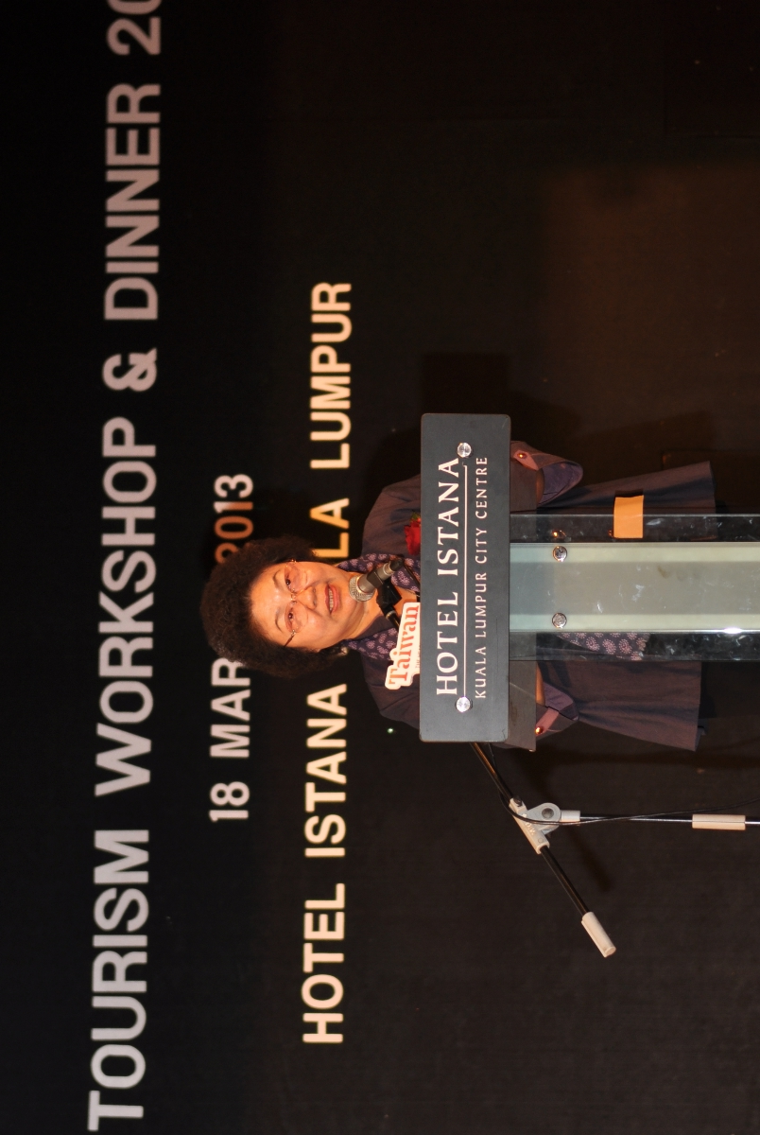
陳菊市長致詞
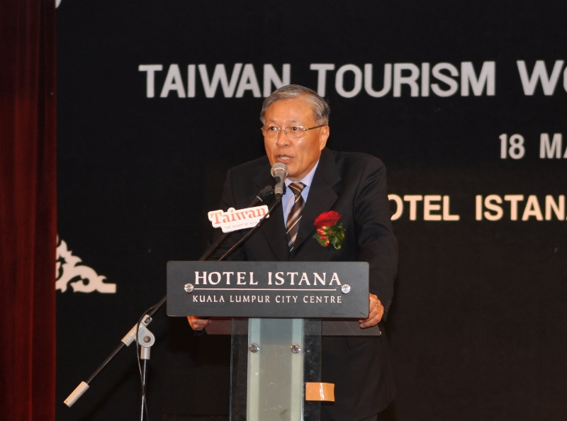
林副代表致詞
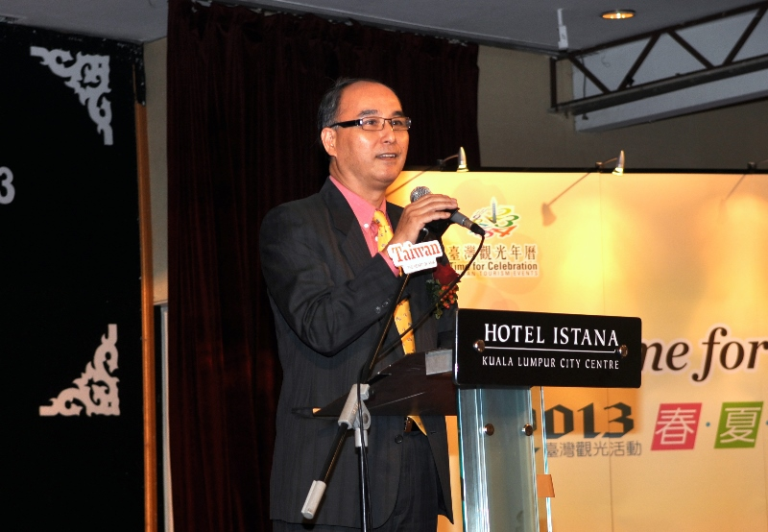
林組長致詞
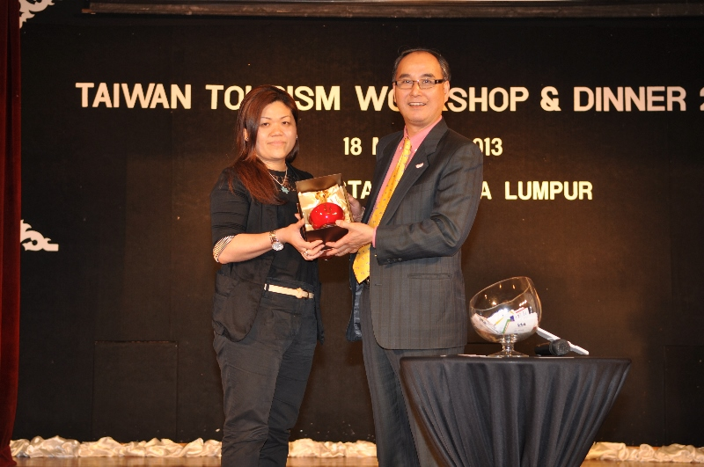
頒獎幸運得主

穆斯林出席踴躍
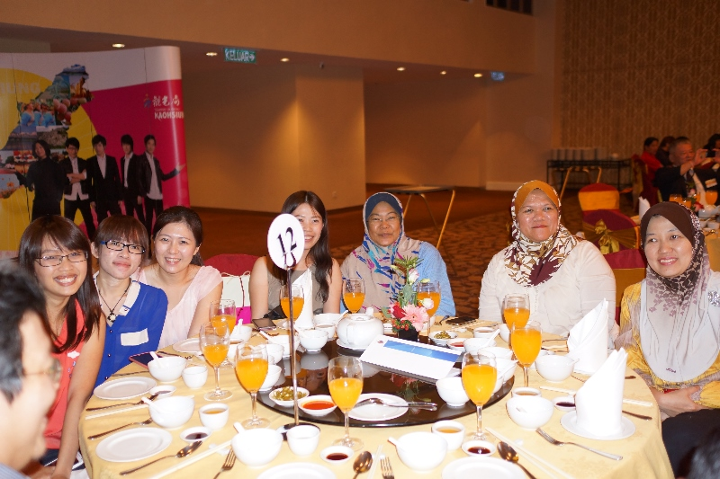
晚會餘興表演
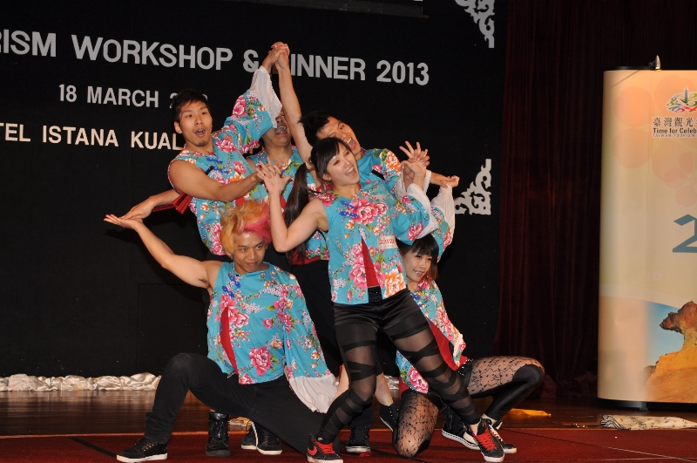
穆斯林接待環境簡報
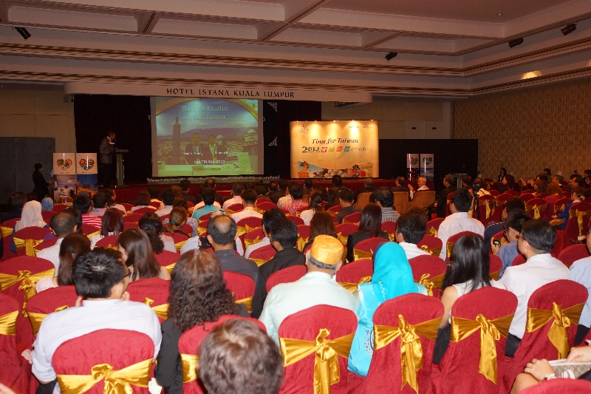
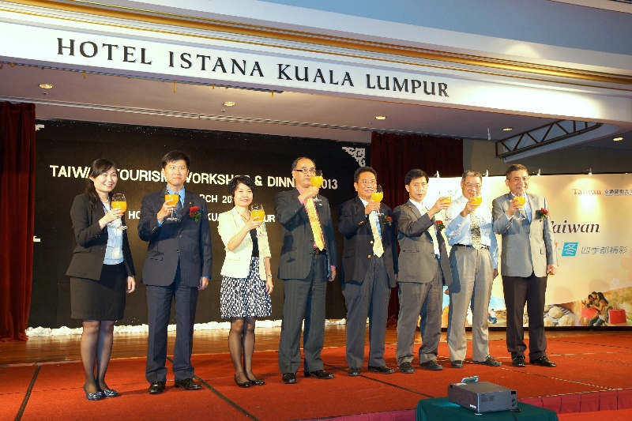
舉杯向與會貴賓致意

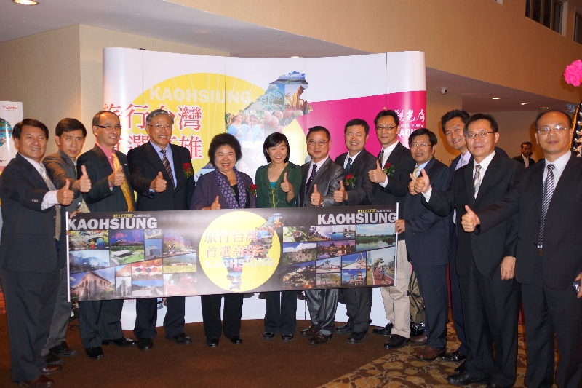
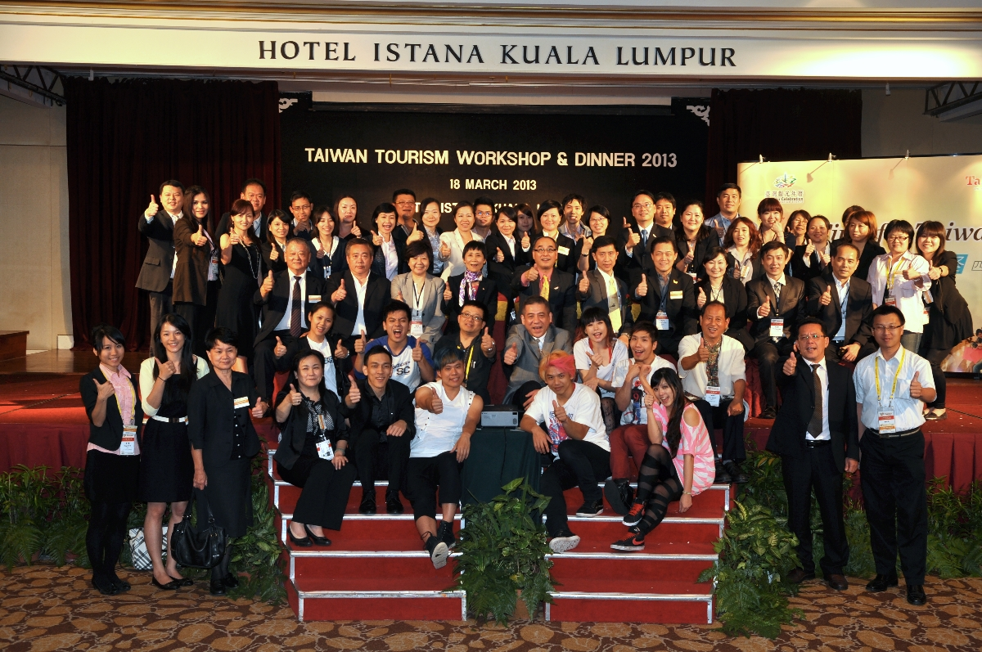
團員大合照
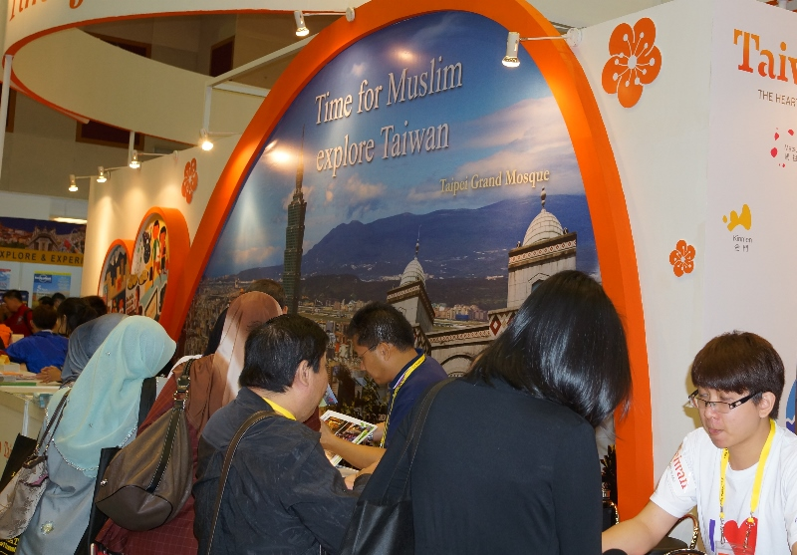
穆斯林專區詢問踴躍
交易會熱鬧滾滾
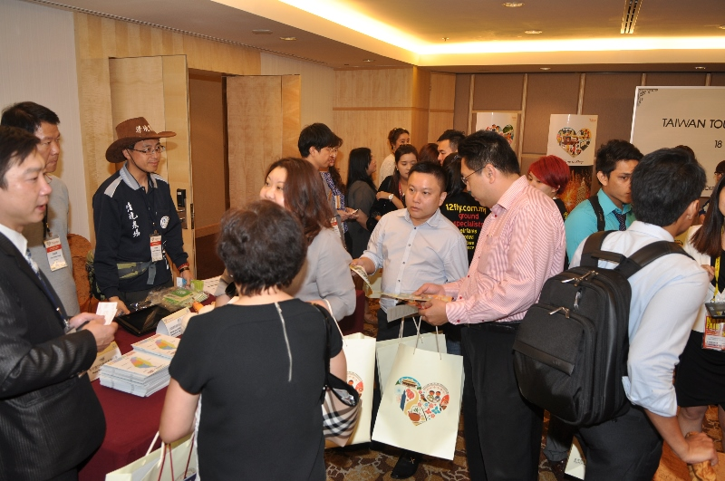

展場人氣旺盛
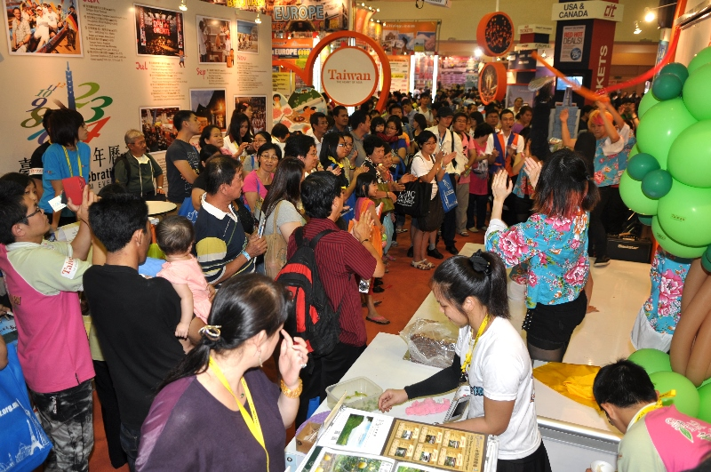
帶領遊客呼喊Time for Taiwan 口號
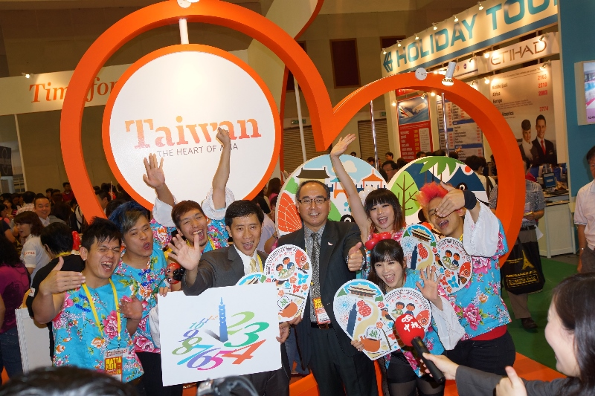

附件二、代表團名單
臺灣觀光代表團
TAIWAN TOURISM PROMOTION DELEGATION
 | 姓名 | 單位及職稱
指導單位 | 林坤源(團長)  Mr.Lin, Kun-Yuan | 交通部觀光局國際組組長  Director  Taiwan Tourism Bureau
指導單位 | 巫宗霖  Mr. Wu,  Tsung-Lin | 交通部觀光局吉隆坡辦事處主任  Director  Taiwan Tourism Bureau  Kuala Lumpur Office
指導單位 | 周慧菁  Ms. Chiew, Huey-Ching | 交通部觀光局吉隆坡辦事處  市場經理  Marketing Manager  Taiwan Tourism Bureau  Kuala Lumpur Office
指導單位 | 關嘉齡  Ms. Kuan,  Chia-Ling | 交通部觀光局吉隆坡辦事處  市場經理  Marketing Manager  Taiwan Tourism Bureau  Kuala Lumpur Office
指導單位 | 陳曉曼  Ms. Chan,  Siew-Mun | 交通部觀光局吉隆坡辦事處  市場經理  Marketing Manager  Taiwan Tourism Bureau  Kuala Lumpur Office
代表 | 許傳盛  Mr.Hsu,  Chuan-Sheng | 高雄市政府觀光局局長  Director  Tourism Bureau of Kaohsiung City Government
代表 | 林俊雄  Mr.Lin,  Chun-Hsiung | 行政院國軍退除役官兵輔導委  員會清境農場觀光行政組組長  Sightseeing Executive Team Leader  Veterans Affairs commission,  Excutive Yuan, Cingjing Farm
代表 | 羅文玲  Ms.Lo,  Wen-Ling | 高雄市政府觀光局股長  Section Head  Tourism Bureau of Kaohsiung City Government
代表 | 李瑞峯  Mr.Li, Ruei-Feng | 高雄市政府觀光局科員  Officer  Tourism Bureau of Kaohsiung City Government
代表 | 陳映廷  Ms.Chen, Ying-Ting | 台灣觀光協會組長  Director  Taiwan Visitors Association
代表 | 陳家祥  Mr.Chen,  Chia-Hsiang | 台灣觀光協會副組長  Deputy Director  Taiwan Visitors Association
代表 | 曾麗芬  Ms.Tseng,  Li-Fen | 台灣觀光協會專員  Executive Officer  Taiwan Visitors Association
代表 | 許怡婷  Ms.Hsu, Yi-Ting | 台灣觀光協會辦事員  Clerk  Taiwan Visitors Association
代表 | 林雅玲  Ms.Lin, Ya-Ling | 台灣休閒旅館協會秘書  Secretary  Taiwan Resort Hotel Association
代表 | 邱翔羚  Ms.Chiu,  Hsiang-Ling | 台灣休閒農業發展協會國際市場行銷總監  International Marketing Director  Taiwan Leisure Farms Development Association
代表 | 方子維  Mr.Fang, Tzu-Wei | 台灣休閒農業發展協會秘書  Secretary  Taiwan Leisure Farms Development Association
代表 | 鍾少棟  Mr.Chung, Shao-Tung | 台灣優質民宿聯盟福緣山莊  董事長  Fu-Yam Villa Chairman  Taiwan Excellent Pension League
代表 | 張瑋麟  Ms.Chang,  Wei-Ling | 台灣優質民宿聯盟總經理特助  General Manager Special Assistant  Taiwan Excellent Pension League
代表 | 許義和  Mr.Hsu,  I-Ho | 新北市民宿發展協會常務理事  Managing Director  New Taipei City B&B Association
代表 | 陳春燕  Ms.Chen, Chuen-Yen | 新北市民宿發展協會會員  Member  New Taipei City B&B Association
代表 | 沈芳蓮  Ms.Shen, Fang-Lien | 宜蘭民宿合法經營者策略聯盟理事長  Chairman  YiLan Holiday House Legal Proprietor Alliance
代表 | 李函穎  Ms.Lee, Han-Ying | 宜蘭縣民宿發展協會理事長  Director  Yilan Guesthouse Development Association
代表 | 陳彥皓  Mr.Chen, Yen-Hao | 宜蘭縣民宿發展協會經理  Manager  Yilan Guesthouse Development Association
代表 | 林至耕  Mr.Lin, Chin-Keng | 冬山河休閒農業區理事長  Chairman  Dong-Shan River Leisure Agricultural Area
代表 | 鄭素蘭  Ms.Cheng, Su-Lan | 冬山河休閒農業區理事  The Governing  Dong-Shan River Leisure Agricultural Area
代表 | 洪美猜  Ms.Hung, Mei-Tsai | 東海藝術街商圈/采宴精英大飯店主任委員/總經理  Committee/CEO  Rat/Leader Hotel Taoyuan
代表 | 宋振銘  Mr.Sung, Chen-Ming | 台南市農會走馬瀨農場  行銷專員  Sales Commissioner  Tainan City Farmers' Association Tsou-Ma-Lai Farm
代表 | 周仲鈞  Mr.Chou,  Chung-Chun | 台南市農會走馬瀨農場  行銷專員  Sales Commissioner  Tainan City Farmers' Association Tsou-Ma-Lai Farm
代表 | 吳美玲  Ms.Wu, Mei-Ling | 花蓮縣休閒旅遊協會顧問  Consultant  Hualian County Leisure Traveling Association
代表 | 程文鎰  Mr.Cheng, Wen-Yi | 花蓮縣休閒旅遊協會  企劃組副組長  Planning Vice Director  Hualian County Leisure Traveling Association
代表 | 王雅蓓  Ms.Wang, Ya-Pei | 台灣高速鐵路股份有限公司  業務企劃副理  Assistant Business Planning Manager  Taiwan High Speed Rail
代表 | 林奎佑  Mr.Lin, Kuei-You | 台灣高速鐵路股份有限公司  業務企劃  Business Planning Specialist  Taiwan High Speed Rail
代表 | 呂欣憶  Ms.Lyu,  Sin-Yi | 大登旅行社觀光諮詢  Operation Executive  Martin Travel
代表 | 楊淑美  Ms. Yang, Shu-Mei | 大登旅行社導遊  Tour Guide  Martin Travel
代表 | 林佳慧  Ms.Lin, Chia-Hui | 山富國際旅行社股份有限公司國際線  Manager  Richmond International Travel & Tours Co.,Ltd
代表 | 官君怡  Ms.Kuan, Chun-I | 中春旅行社董事  Managing Director  Spring China Travel Service
代表 | 官振業  Mr.Kuan, Chen-Yeh | 中春旅行社董事  Managing Director  Spring China Travel Service
代表 | 姚夢嵐  Ms.Yao, Mong-Lan | 方正國際旅行社股份有限公司總監  Inspector General  Integrity Internationaln Travel Service Co.,Ltd
代表 | 顏綾  Ms.Yen,  Ling | 方正國際旅行社股份有限公司國內部主任  Inbound Supervisor  Integrity Internationaln Travel Service Co.,Ltd
表 | 許向心  Mr. Jimmy | 古晉旅行社有限公司總經理  General Manager  Kuching Travel SErvice Co.,Ltd
代表 | 蔡天貴  Mr.Tsai, Tien-Kuei | 同興旅行社有限公司經理  Manager  King Tour Travel
代表 | 馬耀祖  Mr.Ma, Yau-Tzu | 行家旅行社股份有限公司  副總經理  Vice President  Pro Tour Express Inc.
代表 | 孫瑋辰  Mr.Suen, Yat-Wai | 君朋旅行社有限公司總經理  Managing Director  Good Time Vacation Co., Ltd.
代表 | 符忠寧  Mr.Fu,  Chung-Ling | 身心康泰旅行社有限公司  總經理  General Manager  Sunshinehongthai
代表 | 林玉華  Ms.Judy  Lin | 佳瑛旅行社董事總經理  Managing Director  Eagle Tour Service Co.,Ltd.
代表 | 趙保慧  Ms.Teo, Poh-Hooi | 佳瑛旅行社業務經理  Sales Manager  Eagle Tour Service Co.,Ltd.
代表 | 康沛威  Mr.Hong, Pui-Wai | 和平旅行社股份有限公司  董事長  President  Polo Holidays Co., Ltd
代表 | 吳岳修  Mr.Wu, Yueh-Hsiu | 和平旅行社股份有限公司  業務經理  Sales Manager  Polo Holidays Co., Ltd
代表 | 王楹時  Mr.Wang, Ying-Shih | 宜樂旅行社有限公司總經理  Manager  Litetravel Co.Ltd
代表 | 張靈芝  Ms.Chang, Ling-Chih | 怡容國際旅行社股份有限公司經理  Manager  BestTravel Travel Service CO. LTD
代表 | 林美娟  Ms.Lin, Mei-Chuan | 金界旅行社主任  Supervisor  Golden Foundation Tours
代表 | 張冠玲  Mr.Chang, Guan-Ling | 冠翔國際旅行社董事總經理  Managing Director  Kuan Hsiang International Travel
代表 | 史淑藝  Ms.Shih, Shu-Yi | 冠翔國際旅行社副總經理  Vice G.M.  Kuan Hsiang International Travel
代表 | 劉邦中  Mr.Liu,  Pang-Chung | 威全旅行社有限公司總經理  Manager  Mit Tour Service Co.,Ltd
代表 | 謝運龍  Mr.Tse Wan Lung Dick | 威竣旅行社經理  Manager  Weijun
代表 | 李宜家  Ms.Lee,  I-Chia | 星光旅行社總經理  General Manager  Star Light International Service
代表 | 田孟寰  Ms.Tien,  Meng-Huan | 星光旅行社經理  Manager  Star Light International Service
代表 | 胡嘉昌  Mr.Wu, Ka-Cheong | 春天旅行社股份有限公司  副總經理  Assistant General Manager  Lotus Tours Taiwan Co., LTD
代表 | 戴啟瑞  Ms.Tai,  Chi-Jui | 迪迪旅行社股份有限公司  副董事長  Vice President  D&D Travel Service Co.,Ltd.
代表 | 黃元興  Mr.Huang, Yuan-Hsing | 迪迪旅行社股份有限公司東南亞組業務經理  Sales Manager  D&D Travel Service Co.,Ltd.
代表 | 陳東葆  Mr.Chen, Dong-Bao | 富邦旅行社股份有限公司  東南亞推廣部主管  Manager-South East Asia  Utopia Travel International Inc.
代表 | 陳美瑛  Ms.Tan, Bee-Eng | 富邦旅行社股份有限公司  業務经理  Sales Manager  Utopia Travel International Inc.
代表 | 康維民  Mr.Kang, Wei-Min | 惠康旅行社總經理  President  Welcome Holiday
代表 | 鄧勝源  Mr.Teng,  Sheng-Yuan | 開陽國際旅行社助理  Assistant  Kaiyang Int'l Travel Co.,Ltd.
代表 | 吳維國  Mr.Go, Wee-Kock | 雄獅旅行社股份有限公司副理  Deputy Manager/Inbound Dept.  Lion Travel Service Co., Ltd.
代表 | 鄧守棋  Mr.Teng, Shou-Chi | 雄獅旅行社股份有限公司  產品企畫  Product Planner  Lion Travel Service Co., Ltd.
代表 | 呂人鳳  Ms.Lu, Jen-Feng | 夢想旅行社股份有限公司  總經理  General Manager  Dream Travel Service Co.,Ltd
代表 | 符忠龍  Mr.Fu,  Chung-Lung | 億都旅行社有限公司總經理  General Manager  EDO Travel Services Ltd
代表 | 吳健明  Mr.Wu  Chien-Ming | 億都旅行社有限公司職員  Staff Member  EDO Travel Services Ltd
代表 | 蔡文智  Mr.Tsai, Wen-Chih | 大自然養生會館經理  Manager  Aromahotel
代表 | 黃文琪  Ms.Huang, Wen-Chi | 山水妍溫泉會館副理  Assistant Manager  Beauty Garden Hotel
代表 | 李珮雯  Ms.Lee, Pei-Wen | 山水妍溫泉會館主任  Director  Beauty Garden Hotel
代表 | 王淑蓉  Ms.Wang, Shu-Jung | 六福旅遊集團旅館事業  業務副協理  Assitant Director of Sales  Leofoo Tourism Group
代表 | 胡碧蓮  Ms.Hu,  Pi-Lien | 木棉道‧美學商旅總經理  Hotel director  Kapok Hotel & Resorts
代表 | 鄭雅如  Ms.Cheng, Ya-Ju | 木棉道‧美學商旅經理  Hotel Manager  Kapok Hotel & Resorts
代表 | 王葳娟  Ms.Wang, Wei-Chuan | 台北金帥商旅經理  Manager  Kingshi Hotel,Taipei
代表 | 麥樹華  Mr.Bak, Soo-Ha | 台北福華大飯店福華大飯店  新加坡辦事處總經理  General Manager / Singapore Sales Office  The Howard Plaza Hotel Taipei
代表 | 鄭靜宜  Ms.Cheng, Ching-Yi | 台南大億麗緻酒店行銷  業務協理  Director, Marketing & Sales  Tayih Landis Hotel Tainan
代表 | 洪婉婷  Ms.Hung, Wan-Ting | 台南大億麗緻酒店業務副理  Asst. Account Manager, Sales  Tayih Landis Hotel Tainan
代表 | 葉昭瑛  Ms.Yeh, Chao-Ying | 老爺大酒店集團經理  Manager  Royal Hotels & Resorts
代表 | 張永軍  Mr.Chang, Yung-Chun | 明山森林會館客務組副理  Sales  Ming Shan Resort
代表 | 洪凡夫  Mr.Hung, Fan-Fu | 明山森林會館業務主任  Sales  Ming Shan Resort
代表 | 蔡兪萱  Ms.Tsai, Yu-Hsuan | 長榮鳳凰酒店(礁溪)業務經理  Sales Manager  Evergreen Resort Hotel (JIAOSI)
代表 | 黃綉蓮  Ms.Huang, Hsiu-Lien | 帝綸溫泉渡假大飯店副總經理  Vice-President  TiLun Hot Spring SPA Hotel
代表 | 唐于雅  Ms.Tang, Yu-Ya | 帝綸溫泉渡假大飯店業務專員  Sales  TiLun Hot Spring SPA Hotel
代表 | 張平  Mr.Chang  Ping | 香格里拉冬山河渡假飯店  資訊部主任  IT Senior  Shangrila Boutique Hotel
代表 | 嚴心誼  Ms.Yen, Hsin-Yi | 桂田酒店副總經理  Vise General Manager  Queena Plaza Hotel
代表 | 蕭家雯  Ms.Hsiao, Chia-Wen | 桂田酒店業務副理  Asst Sales Manager  Queena Plaza Hotel
代表 | 林紹賢  Mr.Lin, Shao-Hsien | 高雄喜悅大飯店負責人  Manager  New Image Hotel ,Kaohsiung
代表 | 范綱洪  Mr.Fan, Kang-Hung | 華麗大飯店經理  Manager  Ferrary Hotel
代表 | 林琇琪  Ms.Lin, Hsiu-Chen | 陽明山天籟溫泉會館行銷業務部經理  Sales Manager  Tienlai Spring Resort
代表 | 陳孟弘  Mr.Chen,  Meng-Hong | 漁人碼頭休閒旅館經理  Manager  Thefisherhotel
代表 | 郭文瑞  Mr. Kuo,  Wen-Jui | 劍湖山集團(劍湖山&耐斯王子大飯店)行銷業務部總監  Director of Sales Marketing  Janfusun Group(Janfusun & Nice PrinceHotels)
代表 | 李小莉  Ms.Li, Hsiao-Li | 劍湖山休閒產業集團(劍湖山王子大飯店)專案副理  Project Assistant Manager of Sales & Marketing  Janfusun Prince Hotel
代表 | 郭武強  Mr.Kuo, Wu-Chiang | 麗湖大飯店經理  Manager  Citylake Hotel
代表 | 張孟哲  Mr.Chang, Meng-Che | 三富休閒農場董事長特助  Special Assistant to President  San-Fu Leisure Farm
代表 | 蔡佳玲  Ms.Tsai ,  Chia-Ling | 大坑休閒農場業務經理  Sales Manager  Dakeng Leisure Farm
代表 | 蔡佳儒  Ms.Tsai, Chia-Ju | 大坑休閒農場業務經理  Sales Manager  Dakeng Leisure Farm
代表 | 丁敬純  Ms.Ding, Jing-Chun | 仙湖農場經理  Manager  Senwho
代表 | 吳侃薔  Mr.Wu, Kai-Ching | 仙湖農場經理  Manager  Senwho
代表 | 余慶樺  Ms.Yu, Ching-Hua | 台一楓樺卉館(台一生態休閒農場)執行長  CEO  Tai-Yi Red Maple Resort
代表 | 楊美珍  Ms.Yang, Mei-Chen | 台一楓樺卉館(台一生態休閒農場)執行長秘書  CEO Secretary  Tai-Yi Red Maple Resort
代表 | 梁耿嘉  Mr.Liang, Keng-Chia | 庄腳所在休閒農場經理  Manager  Countrygrang
代表 | 張筱筠  Ms.Chang, Hsiao-Yun | 飛牛牧場專員  Commissioner  Flying Cow Ranch
代表 | 黃美娟  Ms.Huang, Mei-Chuan | 飛牛牧場專員  Commissioner  Flying Cow Ranch
代表 | 簡佩平  Ms.Chien, Pei-Ping | 香格里拉休閒農場協理  Assistant Vice President  Shangrila Leisure Farm
代表 | 曾譯萱  Ms. Tseng,  Yi-Hsuan | 童話村有機渡假農場業務經理  Business Manager  Fairy-Story Village Organic
代表 | 卓志成  Mr.Cho,  Chih-Cheng | 頭城休閒農場總經理  Vice President  Toucheng Leisure Farm
代表 | 張育維  Mr.Chang, Yu-Wei | 頭城休閒農場企劃行銷  Marketing  Toucheng Leisure Farm
代表 | 鄧雅元  Mr.Teng, Ya-Yuan | 龍雲休閒農場場長  Chairman  Long Yun Holiday Farm
代表 | 吳峻龍  Mr.Wu, Chun-Lung | 龍雲休閒農場經理  Manager  Long Yun Holiday Farm
代表 | 宋郁嫻  Ms.Song, Yu-Sian | 九族文化村業務員  Sales  Formosan Aboriginal Culture Village
代表 | 楊子欣  Ms.Yang, Tzu-Hsin | 九族文化村業務員  Sales  Formosan Aboriginal Culture Village
代表 | 蔡佩玲  Ms.Tsai, Pei-Ling | 六福村主題遊樂園  行銷業務處協理  Marketing & Salse Division. Director  Leofoo Village Theme Park
代表 | 蔡惠芳  Ms.Tsai, Hui-Fang | 六福村主題遊樂園  業務部經理  Sales Dep. Manager  Leofoo Village Theme Park
代表 | 陳錫銘  Mr.Chen , Hsi-Ming | 江南渡假村管理部經理  Administration Department Manager  Jiangnan Resort
代表 | 張菀真  Ms.Chang, Wan-Chen | 江南渡假村行銷企劃部副理  Asst. Manager  Jiangnan Resort
代表 | 黃德基  Mr.Huang, Te-Chi | 杉林溪遊樂事業股份有限公司業務經理  Manager  Sun Link Sea
代表 | 劉聰智  Mr.Liu, Tsung-Chih | 杉林溪遊樂事業股份有限公司餐旅&營銷部經理  Manager  Sun Link Sea
代表 | 林務局  Mr.Lin, Wu-Chu | 台灣影視城(台影文化城)  董事長  Chairman  Taiwan Film & TV Town
代表 | 張智維  Mr.Chang, Chih-Wei | 那些年管理顧問有限公司  總經理  General Manager  Thoseyears
代表 | 張栢瑋  Mr.Chang, Po-Wei | 那些年管理顧問有限公司  董事長特助  Chairman's Special Assistant  Thoseyears
代表 | 池曉娟  Ms.Chih,  Hsiao-Chuan | 國立傳統藝術中心(統一蘭陽藝文股份有限公司)商場招商專員  Specialist  Uni-president Yi-lan Art & Culture Corp
代表 | 楊心憑  Ms.Yang, Hsin-Ping | 國立傳統藝術中心(統一蘭陽藝文股份有限公司)經營企劃專員  Specialist  Uni-president Yi-lan Art & Culture Corp
代表 | 張美玲  Ms.Chang, Mei-Ling | 維格餅家股份有限公司  業務副理  Asst. Account Manager  Vigor KoBo Co Ltd.
代表 | 潘雅琪  Ms.Pan, Ya-Chi | 維格餅家股份有限公司  業務專員  Commissioner  Vigor KoBo Co Ltd.
代表 | 白志棠  Mr.Pai, Chih-Tang | 趣遊網股份有限公司負責人  CEO  Kitravel Corp.
代表 | 田嘉惠  Ms.Tien, Chia-Hui | 趣遊網股份有限公司  產業服務專員  Assistant  Kitravel Corp.
代表 | 佘宜珊  Ms.She, Yi-Shan | 主持人主持人  Emcee  Emcee
代表 | 洪新富  Mr.Hung, Hsin-Fu | 民俗藝人紙雕藝術家  Folk Artist
代表 | 石美珠  Ms.Shih, Mei-Chu | 花生捲冰淇淋老師花生捲冰淇淋老師  Peanut & Icecream  Peanut & Icecrram
代表 | 王威迪  Mr.Wang, Wei-Di | 魔術師魔術師  Magician  Magician
代表 | 李筑君  Ms.Lee, Chu-Chun | 嚐寶圖五樓團員  Member  Chang Bao Tu 5F
代表 | 林辰  Mr.Lin,  Chen | 嚐寶圖五樓團員  Member  Chang Bao Tu 5F
代表 | 凃漢梯  Mr.Tu,  Han-Ti | 嚐寶圖五樓團員  Member  Chang Bao Tu 5F
代表 | 莊尚叡  Mr.Chuang, Shang-Jui | 嚐寶圖五樓團員  Member  Chang Bao Tu 5F
代表 | 鄭筑云  Ms.Cheng, Chu-Yun | 嚐寶圖五樓團員  Member  Chang Bao Tu 5F
代表 | 盧嘉霖  Mr.Lu,  Jia-Lin | 嚐寶圖五樓團員  Member  Chang Bao Tu 5F

